DIFERENTES MÉTODOS DE DESDOBRO PARA OBTENÇÃO DE MADEIRA CLEAR (M³) COM MENOR VOLUME EM M³ DE RESÍDUO

Vanessa Zulianello da Silveira⁽¹⁾; Anieli Cioato de Souza⁽²⁾; Kassio Munhoz de Paula⁽³⁾

⁽¹⁾Engenheira Florestal, Mestranda em Engenharia Florestal; Universidade do Estado de Santa Catarina, Centro de Ciências Agroveterinárias; Lages - Santa Catarina; E-mail: vanessazulianello@gmail.com.
⁽²⁾ Engenheira Florestal, Mestranda em Engenharia Florestal; Universidade do Estado de Santa Catarina, Centro de Ciências Agroveterinárias; Lages - Santa Catarina; E-mail: anielicioato@gmail.com.
⁽³⁾Engenheiro Florestal, Universidade do Estado de Santa Catarina, Centro de Ciências Agroveterinárias; Lages - Santa Catarina;E-mail: kassiomunhoz@hotmail.com.

RESUMO – O presente trabalho tem como objetivo testar métodos para que forneça maior quantidade em volume de madeira clear, com menor volume de resíduo. Com o decréscimo do suprimento de árvores adultas com grandes diâmetros provenientes de florestas naturais tornou-se comum a implantação de reflorestamentos com espécies de rápido crescimento. Atualmente o Pinus sp. tem cerca de 2 milhões de hectares plantados no Brasil com uma alta produtividade, aumentando a procura pela matéria-prima e diminuindo sua oferta no mercado. Assim é necessário otimizar o processo de desdobro das toras, realizar uma prática correta de poda e desrama para que se consiga atingir níveis de rendimentos elevados para a obtenção de madeira clear, gerando consequentemente menos resíduos na indústria. Este trabalho realizou dois testes, em cada um destes, três métodos diferentes de cortes, sendo que um deles é o método testemunha. O objetivo final foi encontrar um dos métodos que forneça a maior quantidade em volume (m³) de madeira clear com menor volume (m³) de resíduo. O teste I teve o modelo A, com 85% de aproveitamento da madeira e 15% de resíduo sendo o mais adequado. O teste II teve o modelo F, com 71% como o mais vantajoso em relação a madeira clear, gerando 29% de resíduo.

Palavras–chave: Pinus sp. Desdobro. Madeira clear. Resíduo.

Introdução
No passado, a maior parte da madeira vinha de árvores adultas de florestas naturais. Atualmente, com o decréscimo constante do suprimento de árvores adultas com grandes diâmetros, provenientes de florestas naturais, tornou-se comum para a produção de madeira em ciclos curtos, através da adoção de espécies de rápido crescimento (BALLARIN & PALMA, 2003).
Segundo Murara et al. (2005) ao longo das últimas décadas, o perfil de consumo de madeiras oriundas de reflorestamento mudou substancialmente em função das restrições de exploração e da disponibilidade de espécies florestais nativas. A cadeia produtiva estendeu-se para as essências de rápido crescimento, plantadas e manejadas. A madeira de pinus exerce importante papel no fornecimento de matéria-prima para indústrias de papel e papelão, laminados, compensados e indústria moveleira devido ao elevado consumo que tem ocorrido.
No Brasil, a utilização de Pinus (provinda de reflorestamentos) na indústria madeireira tem sido crescente nos últimos anos. De acordo com dados do IPEF – Instituto de Pesquisas e Estudos Florestais, atualmente há cerca de 2 milhões de hectares de Pinus plantados no Brasil, com produtividades médias variando de 18 a 28m³/ha/ano, havendo, porém sítios e manejos em que esta produtividade ultrapassa os 40m³/ha/ano. Esta grande variabilidade, por si, já sinaliza um potencial de ganho de produtividade, desde que se identifiquem os fatores que as restringem, os quais podem ser de caráter técnico (genótipos e nutrição) ou operacional (qualidade de preparo de solo, plantio e tratos culturais) (IPEF, 2013).
Portanto, trata-se de uma espécie importante para o fornecimento de matéria- prima, especialmente na Região Sul do País, aumentando a procura pela matéria-prima do pinus e, consequentemente diminuindo sua oferta no mercado.
Dessa forma, surgiu a necessidade de se otimizar o processo de desdobro das toras quando o produto final tem finalidade para a indústria de serrados e moveleira. O rendimento em madeira serrada é influenciado por diversos fatores, tais como características da espécie, produtos, maquinário, mão de obra e, principalmente, pelo diâmetro das toras. Além desses fatores, o tratamento que é dado às toras ainda no pátio da serraria e outras decisões de como desdobrá-las são fatores fundamentais para que se atinjam bons níveis de rendimento (SANQUETTA et al., 2003).
Rocha (2002) enfatiza que um sistema de desdobro convencional consiste em se desdobrar toras sem classificação e sem uma definição exata de um modelo de corte para cada classe diamétrica. Tal condição, na maioria das vezes, induz a um baixo aproveitamento da tora, propiciando uma maior geração de subprodutos, muitas vezes considerados resíduos do processo. O Brasil ainda possui um grande número de serrarias que utilizam o sistema convencional de desdobro, em que as toras são desdobradas de acordo com critérios escolhidos pelo operador da máquina principal, ou seja, é ele quem define a melhor maneira de se desdobrar uma tora. Dessa maneira, podem ocorrer elevadas perdas de matéria-prima, devido à ausência de tecnologias apropriadas para o desdobro das toras, encarecendo o processo, em função de que há a necessidade de se consumir maior volume de matéria-prima para produzir a mesma quantidade de produto serrado.
Os termos poda ou desrama são utilizados para denominar a retirada de galhos de árvores plantadas com objetivo de produzir toras sem a ocorrência de marcas de nós, que são utilizadas para serrados ou laminados. A essa classe de qualidade de madeira denomina-se madeira clear, ou madeira livre de nós (CARDOSO, 2009).
Portanto, a necessidade de seleção de toras por classes diamétricas, o estabelecimento de diagramas de corte, poda e desrama são de importância primária para que se consiga atingir níveis de rendimentos elevados para a obtenção de madeira clear. A prática correta da poda é a que não comprometa o crescimento das árvores e que gere o maior volume de madeira clear.
Cardoso (2009) ainda sugere que a demanda por madeira clear, ou livre de nós, surgiu da necessidade das indústrias madeireiras em melhorar o rendimento da produção, evitando perdas devido à ocorrência dos nós, indesejável em muitos segmentos da indústria.
O trabalho tem como objetivo testar os métodos para que forneça maior quantidade em volume (m³) de madeira clear, com menor volume (m³) de resíduo.

Materiais e Métodos
O estudo foi realizado em uma empresa na cidade de Lages/SC. Foram realizados dois testes, em cada um destes três métodos diferentes de cortes, sendo que um deles é o método testemunha. Os resíduos, gerados pelo processo, com medidas adequadas foram juntados e/ou fingados e também entraram na contagem.
Teste I: Rendimento do processamento com a destopadeira Dimter, para fabricação de montantes (peça estrutural de uma porta, com 2100 mm de comprimento e 125 mm de largura).
Foram utilizadas 240 peças serradas de baixa qualidade visual, com 2.100 mm de comprimento e 4 polegadas de espessura. As peças com medidas a partir de 140 mm foram destinadas a juntadeira Finger Joint para reaproveitamento.
Método A: as peças serradas passaram pela destopadeira Dimter, onde não foram classificadas pelo operador e colocadas na esteira para corte. Os comprimentos das peças foram pré-estabelecidos e informados ao sistema da destopadeira Dimter, assim organizou-se as peças de acordo com o comprimento e tipo (se é clear ou com nó). Após, as peças foram ripadas em peças menores na múltipla de serras circulares e novamente classificadas entre peça clear e peça com nó. (Figura 1).
Método B – Testemunha: o operador classifica a peça serrada de modo que se houver ao menos uma peça de 21 mm considerada pelo operador como clear, a peça inteira é considerada como clear, o restante da peça é destopada com 90 mm. (Figura 1).
Método C: o operador classifica e marca a peça admitindo como clear quando toda a largura é limpa. (Figura 1).

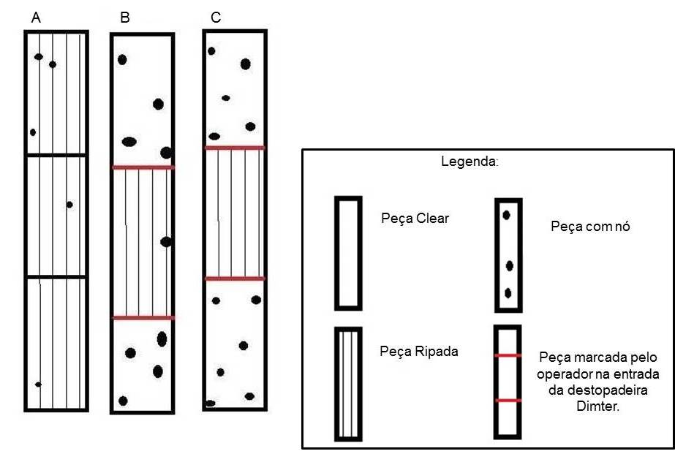
Figura 1. Exemplificação dos métodos A, B e C, conforme identificação acima da figura.

Teste II: Rendimento do processo com a destopadeira Dimter, para a fabricação de almofadas (peça de preenchimento constituída de madeira sarrafeada colada).
Teste realizado com 240 peças de madeira serrada com alta qualidade visual, com comprimento de 2.100 mm e com 4 polegadas de espessura.
Método E: retirada de madeira clear, passando primeiramente pela serra circular múltipla para ser ripado, onde se obtém 4 peças com medidas de 21mm x 2100mm x 37mm. Estas são classificadas entre peça de madeira clear e com nó, após são destopadas na Dimter. A Figura 2 exemplifica as etapas do método E:

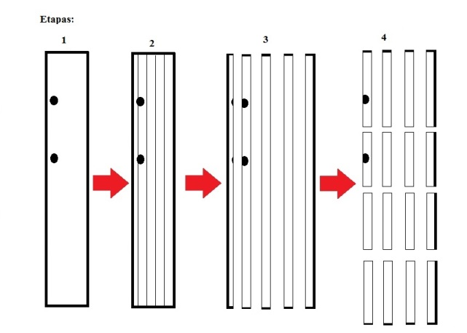
Figura 2. Etapas do método E.

Método F: as peças são primeiramente destopadas em 6 medidas pré-definidas, assim seguem para a serra múltipla para ser ripada em 21 mm. A Figura 3 exemplifica as etapas do método F:

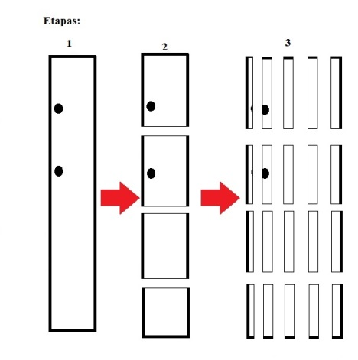
Figura 3. Etapas do método F.

Para o processamento de dados foi levado em consideração a quantidade, o comprimento e espessura das peças, estes foram passados para o Microsoft Excel onde se calculou através de somatórios, médias, volumes e porcentagens qual método é o mais vantajoso.

Resultados e Discussões
Resultados obtidos no Teste I, Método A, B e C estão detalhados na Tabela 1, e resultados do Teste II, Método D e E, estão detalhados na Tabela 2.

Tabela 1. Processamento de dados do Teste I.
Modelos de Processo Teste I |  | A |  | B |  | C
 |  | Sem classificação na entrada da Dimter |  | Classificação na entrada da Dimter: Clear = mín. uma peça de 21 mm |  | Classificação na entrada da Dimter: Clear = quatro peças de 21 mm
 |  | m³ | % | m³ | % | m³ | %
Resíduo | - | 0,28 | 15 | 0,42 | 23 | 0,33 | 18
Fingado | Lateral Fingada | 0,00 | 0 | 0,09 | 5 | 0,09 | 5
Fingado | Miolo Fingado | 0,00 | 0 | 0,45 | 24 | 0,38 | 21
Produto | Lateral | 0,22 | 12 | 0,30 | 16 | 0,14 | 8
Produto | Miolo Ripado | 0,21 | 11 | 0,21 | 11 | 0,09 | 5
Produto | Miolo Inteiro | 1,15 | 62 | 0,40 | 21 | 0,83 | 45
Produto | TOTAL | 1,58 | 85 | 0,90 | 48 | 1,06 | 57
Produto + Fingado | - | 1,58 | 85 | 1,44 | 77 | 1,54 | 82

O Teste I teve os seguintes resultados: o modelo A teve o total de ‘produto mais fingado’ igual a 1,58 m³ (85%), o modelo B teve 1,44 m³ (77%) e o modelo C teve 1,54 m³ (82%). Assim o modelo A, com 85% de aproveitamento da madeira e 15% de resíduo é o mais adequado. É importante ressaltar que o método A é o que produz menos resíduos, assim tornando a matéria prima mais rentável.

Tabela 2. Processamento de dados do Teste II.
Modelos de Processo Teste II |  | E |  | F
 |  | Ripado e Otimizado |  | Otimizado e Ripado
 |  | m³ | % | m³ | %
Resíduo | - | 0,46 | 24 | 0,55 | 29
Fingado | Lateral Fingada | 0,01 | 1 | 0,02 | 1
Fingado | Miolo Fingado | 0,06 | 3 | 0,03 | 1
Produto | Lateral 2100 | - | - | 0,32 | 17
Produto | Lateral Curta | 0,92 | 49 | 0,78 | 42
Produto | Miolo Ripado | 0,33 | 17 | 0,18 | 9
Produto | Miolo Inteiro | 0,09 | 5 | - | -
Produto | TOTAL | 1,33 | 72 | 1,27 | 68
Produto + Fingado | - | 1,41 | 76 | 1,32 | 71

O Teste II teve os seguintes resultados: o modelo E teve 1,41 m³ (76%) e o modelo F 1,32 m³ (71%), porém calculou-se a relação entre eles para obter o modelo mais vantajoso.
Relacionando as laterais (Figura 4) percebe-se que o modelo F tira 20% a mais de madeira clear que o modelo E.

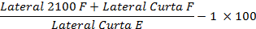

Figura 4: Relação entre as laterais dos métodos F e E.

De acordo com a relação demonstrada na Figura 5, o modelo F produz 49% do miolo ripado que o modelo E produz.

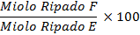

Figura 5: Relação entre os miolos ripados dos métodos F e E.

Assim o modelo F é o mais vantajoso em relação a madeira clear, mesmo produzindo 5% a mais de resíduo.

Conclusão
No Teste I, o melhor método a ser utilizado é o A, com 85% de aproveitamento da madeira e 15% de resíduo, sendo assim é o mais adequado.
Mesmo produzindo 5% a mais de resíduo, o método F é mais vantajoso que o método D, pois o modelo F produz 20% a mais de madeira clear e produz 49% do miolo ripado.

Referências Bibliográficas
BALLARIN, A.W. & PALMA, H.A.L.; Propriedades de Resistência e Rigidez da Madeira Juvenil e Adulta de Pinus taeda. L.1. R. Árvore, Viçosa-MG, v.27, n.3, p.371-380, 2003; Sociedade de Investigações Florestais.

CARDOSO, D. J. Viabilidade técnica e Econômica da Poda em Plantações de Pinus taeda e Pinus elliottii. Curitiba, Paraná: UFPR, 2009. 165p. Tese para título de doutor em Ciências Florestais. Disponível em: http://www.cnpf.embrapa.br/pfb/index.php/pfb/article/view/74/119. Acesso em 27 de agosto de 2013.

IPEF – Instituto de Pesquisas e Estudos Florestais. Disponível em: http://www.ipef.br/pppib/ Acesso em: 28 de agosto de 2013.

MURARA JUNIOR, M. I.; ROCHA, M. P. da; TIMOFEICZYK Junior, R.; . Rendimento em madeira serrada de Pinus taeda para duas metodologias de desdobro. FLORESTA, Curitiba, PR, v. 35, n. 3, set./dez. 2005.

ROCHA, M. P. Técnicas e planejamento em serrarias. Série Didática Fupef, Curitiba, 02/01, 121p., 2002.

SANQUETTA, C.R.; ARCE, J. E.; MELLO, A. A.; SILVA, E. Q.; BARTH, N.; MATOSKI, S. L. S.; Produção de madeira livre de nós em povoamentos de Pinus taeda em função da densidade de plantio. Cerne, Lavras, v. 9, n. 2, p. 129-140, jul./dez. 2003.

